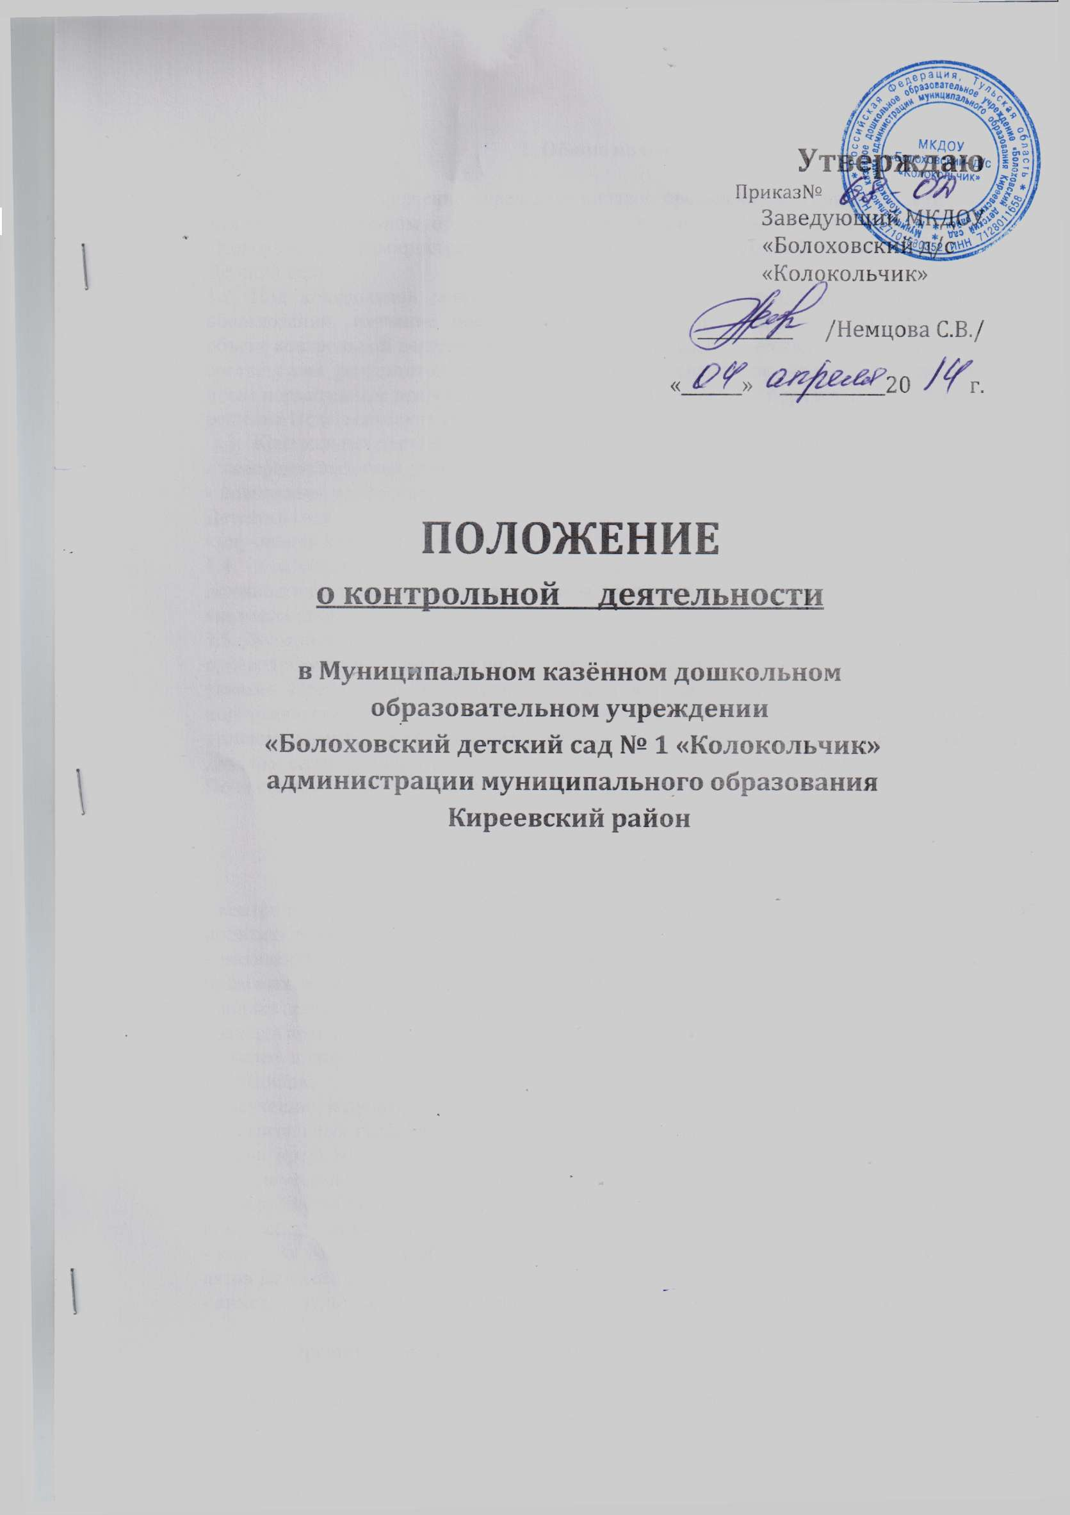

1. Общие положения.

1.1. Настоящее положение определяет порядок проведения контрольной деятельности в казённом дошкольном образовательном учреждении «Болоховский детский сад № 1 «Колокольчик» администрации муниципального образования Киреевский район (далее Детский сад).
1.2. Под контрольной деятельностью понимается проведение проверок, наблюдений, обследований, изучение последствий принятых управленческих решений. Основной объект контрольной деятельности – деятельность педагогических работников, на предмет соответствия результатов их педагогической деятельности законодательству России и иным нормативным правовым актам, включая приказы и распоряжения по Детскому саду, решения Педагогических советов.
1.3. Контрольная деятельность в Детском саду проводится в целях:
- совершенствования деятельности Детского сада;
- повышения профессионального мастерства и квалификации педагогических работников Детского сада;
- улучшения качества образования.
1.4. Контрольную деятельность в Детском саду могут осуществлять следующие должностные лица: заведующий, завхоз, педагогические работники, соответствующей квалификационной категории.
1.5. Должностные лица Детского сада, осуществляющие контрольную деятельность, руководствуются Конституцией РФ, законодательством в области образования, указами Президента РФ, постановлениями и распоряжениями Правительства России, нормативными правовыми актами, изданными Министерством образования России, органом управления образованием субъекта РФ, Учредителем, Типовым положением о Детском саде, уставом Детского сада, локальными актами Детского сада, настоящим Положением и приказами о проведении контрольной деятельности.

2. Основные задачи контрольной деятельности.

- контроль за исполнением законодательства РФ, реализации принципов государственной политики в области дошкольного образования;
- выявление случаев нарушений и неисполнения законодательных и иных нормативных правовых актов, регламентирующих деятельность Детского сада;
- анализ причин, лежащих в основе нарушений, принятие мер по их предупреждению;
- защита прав и свобод участников образовательного процесса;
- анализ и экспертная оценка эффективности результатов деятельности педагогических работников;
- изучение результатов педагогической деятельности, выявление отрицательных и положительных тенденций в организации образовательного процесса и разработка на этой основе предложений по изучению, обобщению, и распространению педагогического опыта и устранению негативных явлений;
- совершенствование качества воспитания и образования воспитанников с одновременным повышением ответственности должностных лиц за конечный результат;
- контроль реализации образовательных программ, соблюдения Устава и иных локальных актов Детского сада;
- анализ результатов выполнения приказов и распоряжений в Детском саду.

3. Организационные виды, формы и методы контрольной деятельности.

3.1. Должностные лица, осуществляющие контрольную деятельность, используют методы документарного контроля обследования, наблюдения за организацией образовательного процесса, экспертизы, анкетирования, опроса участников образовательного процесса, контрольных срезов, освоения образовательных программ и иных методов.
3.2. Контрольная деятельность может осуществляться в виде плановых или оперативных проверок.
Контрольная деятельность в виде плановых проверок осуществляется в соответствии с утверждённым планом-графиком, который обеспечивает периодичность и исключает нерациональное дублирование в организации проверок и доводится до членов педагогического коллектива перед началом учебного года.
Контрольная деятельность в виде оперативных проверок осуществляется для установления фактов и проверки сведений о нарушениях, указанных в обращениях родителей (законных представителей) или других граждан, организаций, урегулирования конфликтных ситуаций между участниками образовательного процесса.
3.3. По совокупности вопросов, подлежащих проверки, контрольная деятельность производится в виде тематических проверок – (одно направление деятельности) или комплексных проверок - (два и более направления деятельности).

4.Организация управления контрольной деятельности.

4.1. Заведующий Детским садом вправе обратиться в комитет по образованию администрации муниципального образования Киреевский район за помощью в организации и проведении контрольной деятельности.
Заведующий издаёт приказ о сроках проверки, определении темы проверки, установлении сроков представления итоговых материалов; разрабатывается и утверждается план-задание.
4.2. Продолжительность тематических или комплексных проверок не должна превышать пять-десять дней.
4.3. Раздел годового плана «Контроль и руководство» доводится до сведения работников в начале учебного года на педагогическом совете.
4.4. При проведении оперативных (экстренных) проверок педагогические и другие работники могут не предупреждаться заранее. Экстренным случаем считается письменная жалоба родителей (законных представителей) на нарушение прав воспитанника, трудовой дисциплины работниками Детского сада.
4.5. Должностные лица, осуществляющие контроль, имеют право запрашивать необходимую информацию, изучать документацию, относящуюся к вопросу контроля.

5. Результаты инспектирования.

5.1. Результаты контрольной деятельности оформляются в форме итоговой справки о результатах контроля.
5.2. Информация о результатах проведённого контроля доводится до работников образовательного учреждения в течение семи дней с момента завершения проверки.
5.3. По итогам контроля в зависимости от его формы, цели и задач и с учетом реального положения дел:
- проводятся заседания Педагогических советов,
- административные совещания при заведующем,
- результаты контроля могут учитываться при проведении аттестации педагогических кадров, но не являются основанием для заключения аттестационной комиссии.
5.4. Заведующий Детским садом по результатам контроля по необходимости издает приказ (о поощрении, дисциплинарном взыскании).
5.5. Результаты тематической проверки ряда педагогов оформляются одной справкой.

6. Права участников контрольной деятельности

6.1. При осуществлении контрольной деятельности должностное лицо имеет право:
- знакомиться с документацией в соответствии с функциональными обязанностями педагогического работника, аналитическими материалами педагога;
- изучать практическую деятельность педагогических работников через посещение и анализ занятий, других мероприятий с детьми, наблюдение режимных моментов;
- проводить экспертизу педагогической деятельности;
- организовывать социологические, психологические, педагогические исследования;
- делать выводы и принимать управленческие решения.
6.2. Проверяемый педагогический работник имеет право:
- знать сроки контроля и критерии оценки его деятельности;
- знать цель, содержание, виды, формы и методы контроля;
- своевременно знакомиться с выводами и рекомендациями проверяющих.

7. Ответственность

7.1.Должностные лица, занимающиеся контрольной деятельностью в Детском саду, обязаны:
- обеспечить объективность проверки;
- содействовать максимальной достоверности проверки;
- проводить проверку в строго установленные сроки;
- готовить справку по результатам проверки;
- информацию о результатах проверки доводить до работников Детского сада в течение 7 дней с момента завершения проверки.

